
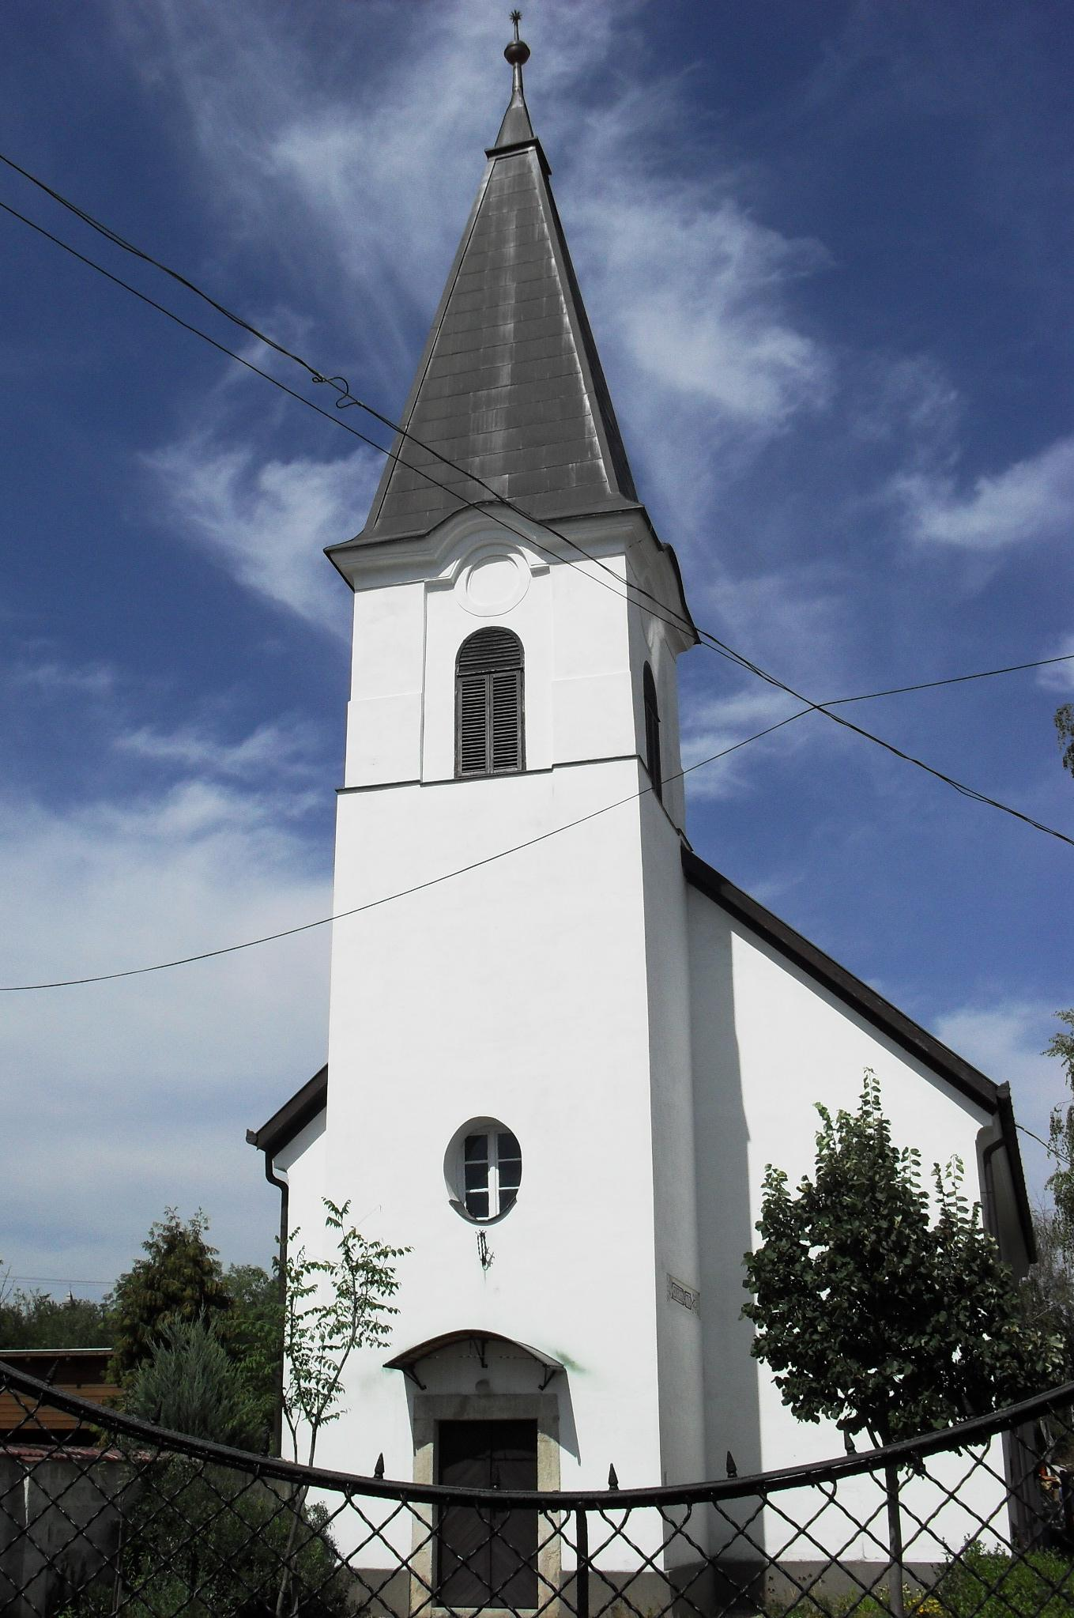
ÚTRAVALÓ
Gyúrói Református Egyházközség
IV. évf. 13. szám 2015. március 22.
_____________________________________________________________________

Salamon engedetlensége

„Megharagudott azért az Úr Salamonra, mivel elhajolt szíve az Úrtól, Izráel Istenétől, aki kétszer is megjelent neki, és erre nézve azt parancsolta neki, hogy ne kövessen más isteneket; de ő nem tartotta meg, amit az Úr parancsolt.” 1 Királyok 11,9-10 Olvasmány: 1 Királyok 11,1-13

Az ifjú Salamon jó király volt. Az apja halála után megjelent neki az Úr és ezt mondta: „Kérj valamit és én megadom neked!”. Salamon pedig nem egészséget, hírnevet, erőt vagy katonai hatalmat kért. A bölcsességet választotta, azt, hogy bölcsen kormányozhassa a népet, az Úr népét. Isten meg is adta ezt neki és mint tudjuk, Salamon neve egybeforrott a bölcsességgel. Azonban volt egy gyengesége. Egy apró gyengeség, mégis ez tette tönkre őt.
Salamon elkezdett szövetségre lépni más uralkodókkal, elvette a leányaikat, ágyasaivá tette idegen népek asszonyait - elfelejtve azt, hogy Izrael volt az Úr választott népe arra, hogy az Ő dicsősége világítson a világban. Salamonnak nem volt joga hagyni, hogy az Ígéret Földjén hamis isteneket tiszteljenek. De a király nem akarta felzaklatni a feleségeit, ezért szemet hunyt ezek felett.
Mi is gyakran engedünk a világnak, áldozunk idegen isteneknek, hasonlóan Salamonhoz. . Nem tudjuk odaszánni teljes valónkat, egész életünket Istennek. És mint mindennek, a bálványozásnak is következményei vannak. Apránként a hatalmas király, kinek családja örökké uralkodhatott volna Izraelben, elérkezett addig a pontig, ahol az Úr, aki mindent megadott neki, és kétszer is áldások közepette megjelent előtte, elvetette őt.
Az egyik megalkuvás vezetett a másikhoz, míg végül Salamon már nem volt többé az Úr embere, országára pedig folyamatos háborúk és szétszakadás várt. Mindig maradhat egy apróság, csak egy pici terület a mi életünkben is, az óemberünk maradványaként, amihez görcsösen ragaszkodunk, amit nem tudunk elengedni, amit bálványozunk az Úr tisztelete helyett.
Krisztus megváltottaiként szánjuk oda teljes életünket Istennek, hogy többé el ne szakíthasson tőle semmi és Krisztus által dicsőíttessék meg az Atya neve minden népek között. Vizsgáljuk meg szíveinket így húsvéthoz közeledvén, lassan a böjti időszak végéhez érve és tudjunk megszabadulni bálványainktól, melyek elválasztottak bennünket Istentől! Ámen.
.

HIRDETÉSEK

1. Szeretettel köszöntjük gyülekezetünkben a Sárospataki Református Teológiai Akadémia lelkipásztorát és tanárát, Pásztor Gyulát, aki a mai vizsgaistentisztelet kirendelt megfigyelőjeként és értékelőjeként van jelen közöttünk. Egyúttal köszöntjük az egyházmegye képviseletében is jelenlévő Apostagi Zoltán főjegyzőt, gondnoktestvérünket.
2. Alkalmaink
Kedden 18 órakor Imaóra
Szerdán 18 órakor Bibliakör (1 Jn 3,11-24)
Pénteken konfirmációs órákat tartunk.
Szombaton, Bicskén, egyházkerületi presbiteri konferencia lesz.
Vasárnap 9 órakor gyermekistentiszteletet tartunk, 10 órakor virágvasárnapi istentiszteletre kerül sor, immáron a templom épületében. Szeretettel hívunk és várunk erre az ünnepi alkalomra mindenkit! Az istentisztelet ideje alatt gyermekmegőrzést biztosítunk.
Emlékeztetünk mindenkit arra, hogy március 29-én, vasárnap hajnalban elkezdődik a nyári időszámítás; igyekezzünk ezt az istentisztelet szempontjából is szem előtt tartani.
3. A templom és a gyülekezeti ház takarítására készülünk a héten. Ezzel kapcsolatban Gémesiné Takács Ibolya testvérünket lehet keresni. Köszönjük asszonytestvéreink ebben végzett szolgálatát!
4. Az elmúlt héten kiadtuk gyülekezetünk böjti körlevelét. Kérjük a presbiterek segítségét a megmaradt levelek postázásában!
Ezzel kapcsolatban örömmel jelezzük, hogy már az első egyháztagsági nyilatkozatok beérkeztek a lelkészi hivatalba. A persely asztalán található dobozban elhelyezhetők az istentiszteletek előtt/után is. A következő két hétben várjuk ezeket a nyilatkozatokat.
5. Készül az udvartakarítás/fűnyírás idei rendje. Köszönjük azoknak az áldozatos munkáját, akik részt vesznek ebben a szolgálatban. Aki tud csatlakozni, az még a héten, kérjük, jelezze szándékát!

Az Úr Jézus legyen gyülekezetünk és életünk őriző pásztora!

